Este es el informe de la reunión del dia 5 de Mayo de 2021.

Dicha reunión fue algo mas breve que de costumbre al no disponer Domingo de ordenador y no poder avanzar de forma mas concreta en el proyecto.

Antes de la reunión me había dado tiempo a mirar 3 cosas:

* 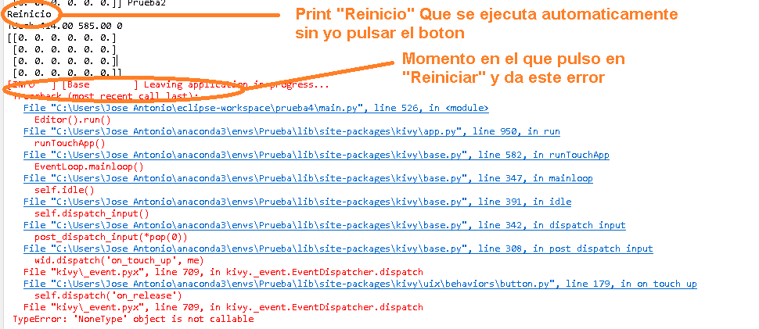La primera que el botón Load (El de la parte superior del programa) una vez se carga la imagen, en vez de hacerlo desaparecer para que no se use había pensado en reconvertirlo en un botón de reinicio que te vuelve al comienzo de la aplicación, sin la imagen cargada y con todos los valores a cero. Al ir a crear este método para realizar este reinicio (reset()), simplemente añadí un print para ver que el botón cumple su función al cambiar su función al pulsar (on.release), sin embargo, el cambio de nombre lo hace bien (pasa de llamarse load a Reiniciar), pero ya en este momento se ejecuta el print que no se tiene que ejecutar hasta que no vuelvas a pinchar el botón, y al pincharlo después da un error del que hago aquí una captura de pantalla como me dijiste.

Pensando un poco el error puede estar en donde esta colocado el cambio de función, ya que esta dentro de la función de carga, aunque tampoco entiendo porque este puede ser un problema cuando esta al final (cuando ya se han realizado prácticamente todos los procesos). Repito para que sea fácil de identificar el código, que el reset() es un método que no tiene mas que un print para probarlo, y que el cambio de variables del botón (id:”Cargar”), se hace dentro del metodo load en la parte en la que se hacen visibles y se ocultan el resto de botones. **Ahora subo el código a Github.**

* Lo segundo que había resuelto era el tema de las simulaciones, para lo que solo quedaba que se simularan todos los archivos y en vez de 10, 100 o 1000 simulaciones de prueba, hacerlo 10000 veces para que los resultados fueran mas concretos. El único problema es que cuando pasaba de una grafica a otra no se borraba lo que había en la grafica anterior, por lo que todas las gráficas se sobreponían (Se pintaban todas las líneas). Esto lo hemos solucionado con la función plt.clf() que borra la grafica anterior. **Ahora si que podemos simular con los datos que tenemos y ver los resultados que dan y que conclusiones sacamos.**
* En tercer lugar entre a comprobar directamente el buen funcionamiento del calculo de la varianza, sacando la función varc a un nuevo programa (Prueba Varianza) al que le pasaba de nuevo los datos de Marcos cruz tanto t, como T como la matriz. Ahí pude ver que el resultado era correcto, y que el problema estaba en la función tras donde estamos multiplicando ap y ag al cuadrado para que sean el área, cuando en verdad el calculo de Marcos Cruz no funciona con el área sino con el lado (t y T), por lo que lo que hay que hacer es eliminar esa elevación al cuadrado de ambas variables. **Subiré también a Github el programa en el que vuelvo a probar este cálculo.** Además, probamos también el código de la varianza de Domingo (CountEmVariance.py) pero sigue sin funcionar.

Quedaria a partir de aquí **diseñar el pop up para introducir el área pequeña** que mirare con kivy pop up examples a ver si puedo conseguir realizarlo.

Tambien quedaria **mirar el capitulo 4 del Sommerville** que no he tenido tiempo para mirar, igual que **desarrollar el diseño de 3 capas del programa** y ver como se distribuyen que en principio parece cogido (mirar correo anterior) pero si hay cualquier duda la exponemos en la próxima reunión.

Esa próxima reunión será en principio el miércoles 12 de Mayo a las 16:30 donde esperamos tener solucionados todos estos puntos.

Tareas

* Subir a github el código para que Domingo examine el cambio del botón “Cargar” a la función reset.
* Subir a Github el calculo de la varianza para que lo vea domingo.
* Simulaciones y ver que conclusiones se sacan. (Como ap y como ap^2 por si acaso)
* Diseñar Pop Up ap (mirar ejemplos)
* Mirar Capitulo 4 Sommerville y hacer diseño 3 capas